Učivo: Polovodičová dioda

- elektrotechnická součástka založená na přechodu polovodiče typu P a N

P

N
P

N

+
+
-
-

propustný směr závěrný směr

+
-
schematická značka:
+
-

propustný směr
závěrný směr

+
-
-
+

Voltampérová charakteristika polovodičové diody

- závislost el. proudu na napětí na diodě

- elektrický vodič

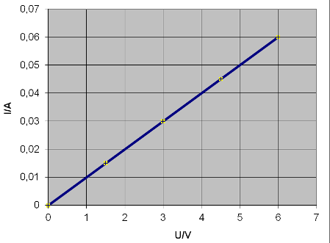

- dioda
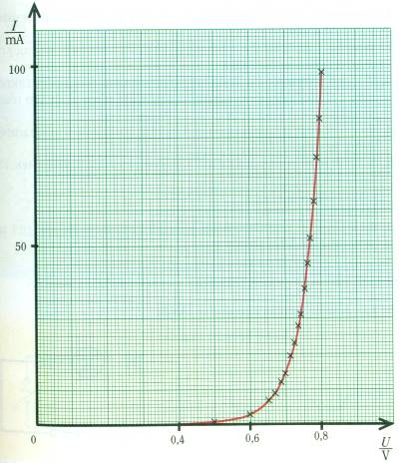
propustný směr

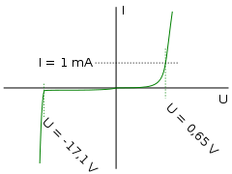
propustný směr
závěrný směr

